
2° GIORNO 26 Settembre
Parco Nazionale dell'Asinara-area naturale protetta
Ore 8.30 Partenza in bus per raggiunge il porticciolo di Stintino.
Descrizione itinerario della giornata:
Ore 10.00 ci imbarchiamo sul battello per attraversare il piccolo tratto di mare fino al porto di Fornelli all’Asinara. Al nostro arrivo sull’isola ci attenderà il Trenino Verde con il quale attraverseremo l’isola. Durante il percorso da Fornelli a Cala d’Oliva, (l’antico borgo dei marinai situato nel nord dell’Isola), una guida ufficiali del Parco ci racconterà dell’importante patrimonio culturale e ambientale dell’Isola. Sarà possibile vedere sicuramente piccoli asinelli albini e grigi, forse, mufloni, capre, la pernice sarda, il falco pellegrino, il gabbiano reale, il cormorano verde e il raro gabbiano corso. Durante la giornata ci fermeremo più volte per visitare alcuni punti di interesse come il Centro recupero Animali marini vicino Cala Reale.
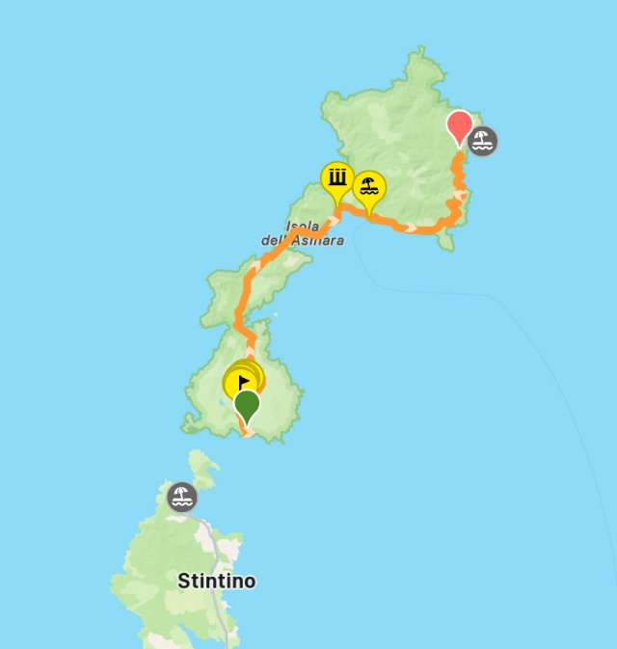
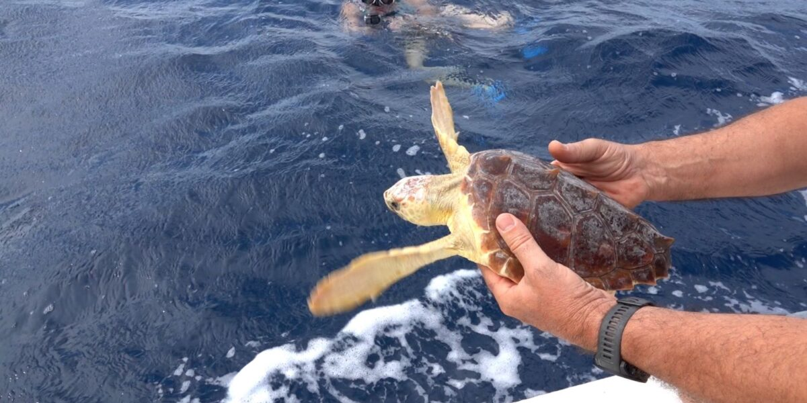
Giunti alla fine del tragitto a Cala Oliva potremo fare un piccolo trek per raggiungere Cala Sabina a meno di 2 km a piedi per fare un bel bagno in acque turchine.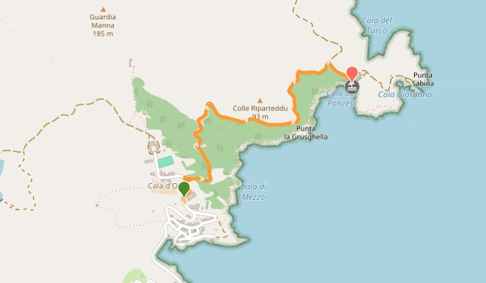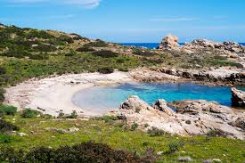
https://it.wikiloc.com/percorsi-escursionismo/cala-doliva-cala-sabina-219611949
ore 18.00- Rientro a Stintino.

